elavr про тестирование Сетки в МТ5

elavr [Советник] Forex Setka Trader Mod и [EA]-Setka Опубликовано 21 февраля, 2022 (изменено)
18.02.2022 в 18:48, bll сказал:
В том то и дело что TDS нет. А мт5 Робо загружает котировки только с 2019 года и то не 100% качества.
Коллега, для начала рекомендую ознакомится со статьей
https://www.metatrader5.com/ru/terminal/help/trading_advanced/custom_instruments

В МТ5 мы имеем два вида котировок:
- Те которые нам выдает брокер
- Те которые мы можем создать сами.
Что важно по первому пункту, что котировки зависят от того типа счета с которого они грузились, то есть на есн счете брокера будут одни котировки, а на центовом счете другие. Поэтому здесь лучше тестировать - на том счете на котором будите торговать.
Что касается качества котировок - то у каждого брокера все индивидуально, даже на разных типах счетов.
Теперь переходим ко второму вопросу. Золотым стандартом тестирования принято считать котировки Ducasa. Их можно скачать с помощью TDS, Квантум. К сожалению я никогда не работал с этими системами, поэтому ничего сказать не могу.
Я качаю котировки с помощью TickStory Lite.
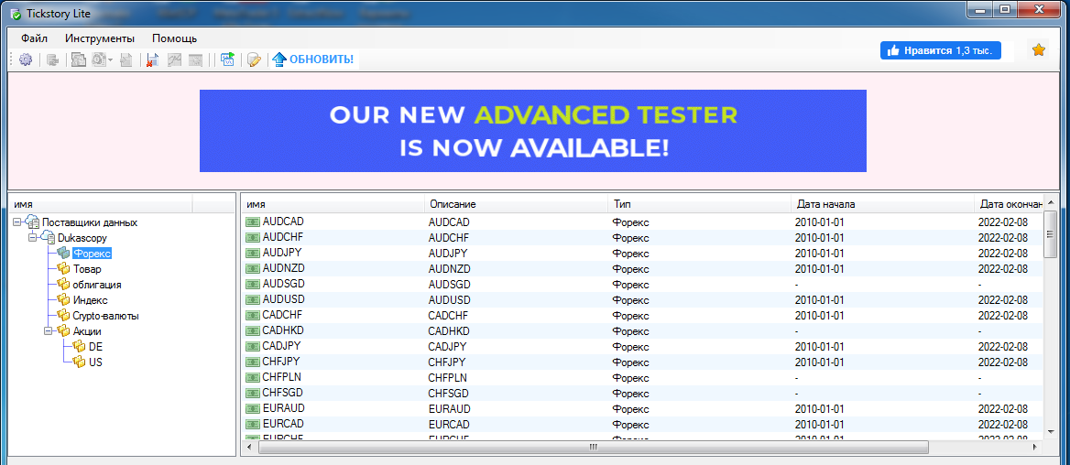
Интерфейс довольно таки понятный. После того как котировки будут скачаны - их необходимо экспортировать в CVS файл:
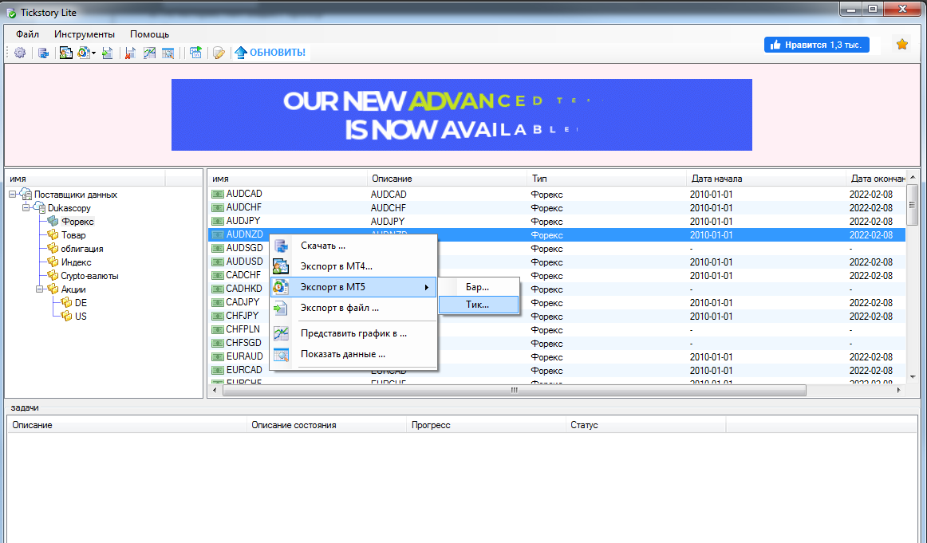
Я выгружаю со следующими настройками:
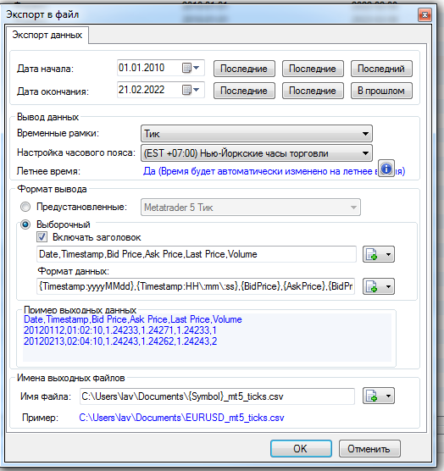
О том как загрузить этот файл в метатрейдер - статью выше я скинул.
Лично я тестирую все сеты по следующей методике - длинный тест на котировках дукаса (минимум с 2014 года, а лучше еще раньше), короткий тест - на тех котировках брокера на которых буду торговать(считаю, что за последние два года нормальные брокеры хранят адекватные котировки).
Изменено 21 февраля, 2022 пользователем elavr
***************************************************************************************

elavr [Советник] Forex Setka Trader Mod и [EA]-Setka Опубликовано 4 октября, 2022
01.10.2022 в 13:44, Corvuses сказал:
Алгоритм генерации тиков
Тестер стратегий терминала MetaTrader 5 использует только один режим моделирования цены при тестировании - генерацию тиков на основе существующих исторических данных на минутных таймфреймах по используемым символам.
Использование в тестере таймфрейма М1 позволяет очень точно моделировать движение цен с минимальной погрешностью в отличие от моделирования тиков на основе старших таймфреймов. Вследствие этого максимальные погрешности при моделировании цены в тестере стратегий MetaTrader 5 являются мизерными, и расхождения между смоделированной ценой и ценой, прошедшей в реальности, могут быть только внутри масштаба минутного бара.
Возможность проводить оптимизацию на локальных и удаленных агентах тестирования позволяет компенсировать увеличение времени тестирования при таком подходе. Генерация тиков проводится на основе кешированных минутных записей в целочисленном формате. Поэтому генерация тиков производится очень быстро.
В данной статье речь идет о режиме "Все тики"(в первой версии МТ5 разработчики сделали только этот режим, после продолжительных споров на форуме, добавили режим реальных тиков) : 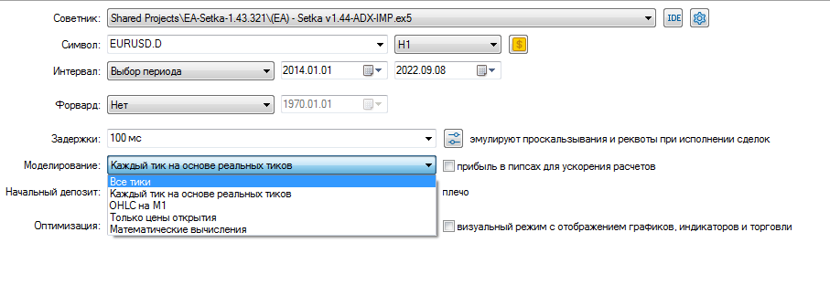
В режиме "Каждый тик на основе реальных тиков" - тики берутся из котировок.
Коллеги учите мат.часть - https://www.metatrader5.com/ru/terminal/help/algotrading/tick_generation.
Цитата

Реальные тики
Тестирование и оптимизация на реальных тиках являются максимально приближенными к реальным условиям. Вместо сгенерированных на основе минутных данных используются реальные тики, накопленные брокером по финансовым инструментам. Это — тики с бирж и от поставщиков ликвидности.
При тестировании на реальных тиках спред в пределах минутного бара может меняться, тогда как при генерации тиков внутри минуты используется спред, зафиксированный в соответствующем баре.
Если по инструменту транслируется биржевой стакан цен, бары строятся строго по ценам исполнения последней сделки — Last. Событие прихода тика OnTick срабатывает на всех тиках, независимо от того, была ли в них цена Last или нет.
Обратите внимание, что торговые операции всегда совершаются по ценам Bid и Ask, даже если график строится по ценам Last. Например, эксперт получит сигнал по одной цене (Last), но сделку совершит уже по другой (Bid или Ask в зависимости от направления). При использовании режима генерации "Все тики", бары строятся по ценам Bid, а сделки совершаются по Bid и Ask. При этом Ask рассчитывается как Bid + фиксированный спред соответствующего минутного бара.
Если в истории символа есть минутный бар, но тиковых данных за эту минуту нет, тестер сгенерирует тики в режиме "Все тики". Это позволяет протестировать советника на запланированном периоде в случае неполных тиковых данных у брокера. Если в истории символа нет минутного бара, но тиковые данные за эту минуту есть, то эти тики игнорируются. Минутные данные считаются более достоверными.
Тиковые данные имеют значительно больший размер, чем минутные. При первом запуске тестирования их скачивание может занять продолжительное время. Скачанные тиковые данные хранятся по месяцам в TKC-файлах в каталоге \bases\[имя торгового сервера]\ticks\[имя символа]\.

За редким исключением реальная торговля MT5 и последующее тестирование MT5 на этих же котировках дают одинаковый результат.
Не забудьте только указывать ту задержку, которая у вас до сервера:


